《XXXXX》

课程教案

适用专业：
课程团队负责人：
修本订版： | 年 月第 次修订

********学院

课程基本信息
课程学时： |  | XX学时
课程类型： |  | 公共课/专业课
课程性质： |  | 必修/选修
考核方式： |  | 考试/考查
课程内容安排
序号 | 任务/章节 |  | 课时
1 | 第一章XXX  第一节 XXXX
2 | 第二节 XXXX
3
4 | 或  项目一 XX  任务一 XXX
5 | 任务二 XXX
6
7

任务/章节 |  | 项目X任务X:车辆油耗升高加速无力  或第X章第X节 XXX |  |  | 课时 |  | 12学时
教学目标 |  | 【知识目标】  1.能分析气缸压力损失的原因。  2.会...。  【技能目标】  1.能检测气缸压缩压力。  2.能检测气门间隙必要时能调整气门间隙。  3.能更换气门。  【素质目标】  1.增强团队合作意识。  2.树立安全环保意识。  3.增强文化自信...。
教学内容 |  | - 气门不密封的原因。  - 气门间隙检测及调整方法。  3....
重点与难点 |  | 【重点】  1.气缸压力检测方法。  2.。  【难点】  1.气门间隙检测及调整方法。  2.
能力等级 |  | 初级 中级 高级
课赛证  融通 |  | 【汽车运用与维修1+X证书】  汽车动力与驱动系统综合分析技术－初级：1.1气缸盖及气门机构检查与保养。  汽车动力与驱动系统综合分析技术－中级：1.1缸盖和气门机构维修。  【汽车维修工技能等级证书】  【世界技能大赛】  汽车技术赛项发动机子赛项：检测维修发动机。
课程思政  融入 |  | 【思政点】方法论  【话题】“从气门间隙调整看节能环保”
教学资源 |  | 【硬件】：发动机总成、发动机教学台架、气门、缸压表、塞尺  【软件】：智课堂（线上资源）、学习通、学习工单。
教学方法 |  | 情境教学法、张贴板教学法、讨论法、理实一体化教学法
考核方式 |  | 达标考核 优秀考核
教学环节 | 教学内容 |  | 教师活动 | 学生活动 |  | 教学资源 |  | 时间  （分钟）
课前预习 |  |  | 发布任务/讨论/测试：  查找和发动机怠速有关的故障案例。 | 查找故障案例并描述故障现象 |  | 学习通：课前任务-发动机怠速有关的故障现象？ |  | -
任务导入 | 引入“发动机怠速高”故障案例 |  | 教师讲解 |  |  | PPT |  | 5
任务分析 | 发动机怠速控制原理  1.逻辑图  2.控制原理  3.。。。 |  | 提问：发动机如何实现怠速转速稳定的？  教师讲解  教师总结 | 小组学习，讨论，形成海报/完成学习通主题讨论。 |  | 学习通：3.3发动机怠速控制原理  工单X-X：发动机怠速控制原理 |  | 15
任务计划 | 发动机怠速故障原因  【课程思政点3】  发动机怠速故障排除流程 |  | 问题：影响发动机的怠速的因素有哪些？  问题：如何排除发动怠速故障？
任务执行 | 发动机怠速故障排除 |  | 设置发动机怠速故障2项（怠速高和怠速抖动）。  划分4个小组，确定职责。  巡查与指导。 | 小组工作：检测排除发动机怠速故障并记录  小组1、2，怠速高  小组3、4，怠速抖动  20分钟后交换 |  | 车辆4台  诊断仪4个  万用表4个  工单X-X:发动机怠速故障排除 |  | 40
任务检查
课后拓展  （作业） |  |  |  |  |  | 学习通：主题讨论-怠速高和高怠速是一回事么？ |  | -
教学内容
示例（细化教学内容，可以通过关系图、流程图、表格等形式梳理教学内容，不是简单复制教材上的文字。）
一、任务导入
案例具体信息。例如“XXX年XX车型，行驶时里程30000KM，车主反映发动机怠速运转时声音过大，发动机怠速过高，重新启动发动机后怠速正常。”
工作任务：排除发动机怠速方面的故障
技能目标：对发动机怠速故障进行分析诊断维修
知识目标：需要掌握......理论知识。
二、任务分析
问题：发动机如何实现怠速转速稳定的？
（一）发动机怠速控制原理
1.怠速控制系统组成
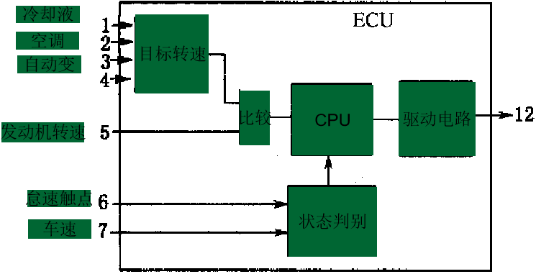
输入信息：冷却液温度、发动机转速...
控制单元：发动机控制单元
执行器：节气门电机...
2.怠速控制类型
（1）节气门直动式：（特点......）
（2）旁通道式:（特点......）
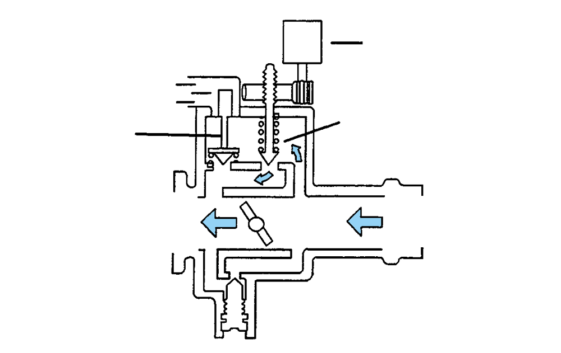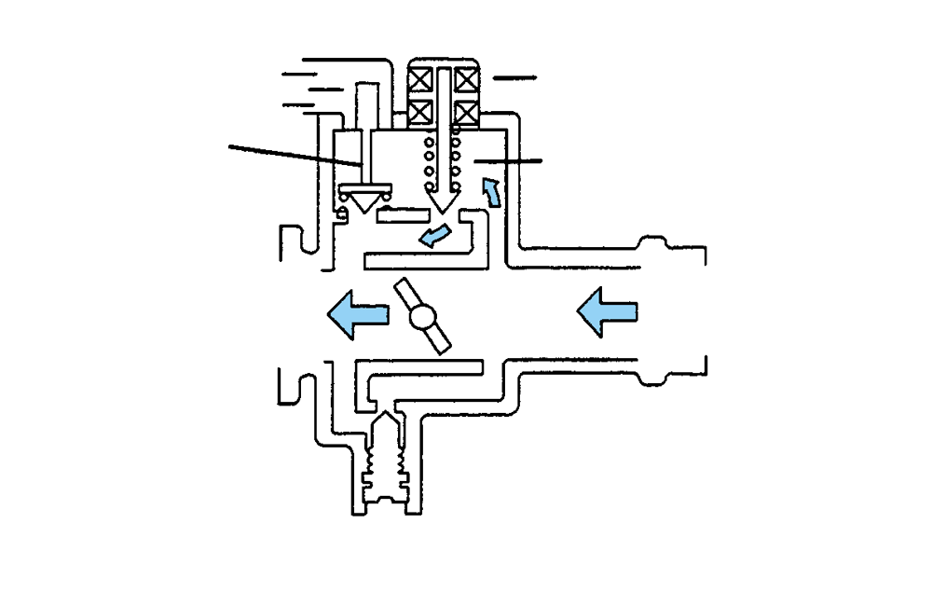
直流电机型 步进电机型

3.怠速控制逻辑
信号 | 信号变化 | 影响
转速传感器 | 升高
 | 降低
 | 中断
水温传感器 | 升高
 | 降低
 | 中断
...
...
..
【课程思政点3】

4.怠速控制内容
（1）起动初始位置的设定：
（2）起动控制：
（3）暖车（快怠速）控制:
（4）反馈控制：
（5）发动机转速变化的预控制：
（6）电器负荷增多时的怠速控制：
（7）学习控制：
三、任务计划
（一）发动机怠速故障原因分析
1.怠速高原因
...
...
...
...
2.怠速低原因
...
...
（二）发动机怠速故障排除流程
四、任务执行
......

附件
《XX》课程思政案例库
序号 | 思政点 | 思政内容（案例）
1 | XX
2 | XX
3 | 系统思维
4 | XX

